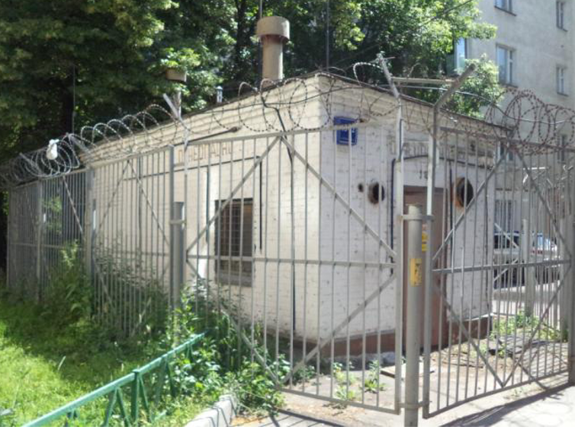
Продажа нежилого здания

Адрес: г. Москва, Тихвинский пер.,
д. 10-12, стр. 6
Ближайшее метро: Менделеевская
Площадь здания: 18,6 кв. м
Площадь участка: 82,0 кв. м
(переуступка права аренды)
Начальная цена лота: 5 977 466 руб. 40 коп.
Сумма задатка в размере 20 %, от начальной цены
лота: 1 195 493 руб. 28 коп.
Минимальная цена лота: 2 988 733 руб. 20 коп.
Извещение о продаже опубликовано на сайте: https://www.roseltorg.ru/procedure/COM24042000012
Реестровый номер процедуры COM24042000012

